
SISTEMA DE GESTIÓN
Informe de aporte individual
Luis Anacona
Módulo base Walmart, Catálogo Central de Productos e integración de ramas

Contacto: luisfelipe.anacona@gmail.com
Rama de trabajo: luis_anacona
Empresa: e-practicas — Chile, 2026
Producción: software.epracticas.cl
Fecha del documento: 08-09-2026

1. Resumen del aporte
Desarrolló la primera versión de la integración con Walmart Chile Marketplace, que sirvió de base al trabajo posterior de Ricardo Aravena, y el Catálogo Central de Productos, primer paso hacia que el sistema deje de ser un espejo de los marketplaces y pase a ser la fuente de verdad. Además condujo la integración de las dos ramas pendientes sobre la rama principal.
Los datos de este informe provienen del historial de Git del repositorio y de la verificación directa del código y de la base de datos realizada el 8 de septiembre de 2026. Las capturas corresponden al sistema en ejecución sobre la rama integrada.

2. Actividad en el repositorio
Commit | Fecha | Descripción
ffc0eb0 | 2026-07-13 | Integración Walmart: conexión, catálogo y actualización masiva
fb37529 | 2026-07-24 | Módulo Products Central con migraciones, controlador, modelo y vistas
f242d78 | 2026-08-26 | Cross-link de productos y family key en Products Central
b12fbf5 | 2026-09-08 | Integración de la rama de Ricardo Aravena
2b3218c | 2026-09-08 | Integración de la rama de Amparo Valdivia y Abraham González

Cinco commits en total. Los módulos propios suman 33 archivos de código y documentación, con 3.172 líneas añadidas entre los dos commits de Products Central.

3. Módulo base de Walmart Chile Marketplace
Primera integración de un marketplace distinto de MercadoLibre. A diferencia de este, la autenticación es OAuth 2.0 client_credentials y no existe refresh_token: el token de unos 15 minutos se pide bajo demanda.
Funcionalidad | Detalle
Conexión API | Credenciales client_id y client_secret por tienda, cifradas. Varias tiendas por usuario, con renombrado, desconexión, reactivación, eliminación y prueba de conexión.
Sincronización de catálogo | Escaneo paginado de la Items API más enriquecimiento de stock vía Inventory API, con repliegue troceado por SKU si la cuenta no tiene acceso paginado.
Reanudabilidad | El cursor de paginación se persiste en la tabla de estado y no en la sesión, de modo que una sincronización cortada se retoma donde quedó.
Modo dual | Interfaz con sondeo desde el navegador y ejecución por línea de comandos para cron.
Actualización masiva | Precios y stock desde Excel o CSV, por lotes reanudables persistidos en base de datos, con historial por ítem.

Archivos principales: WalmartController, WalmartApiService, WalmartSyncService, WalmartAuthService, WalmartUpdateService, WalmartConnectionModel, WalmartProductsCacheModel, WalmartSyncStatusModel.
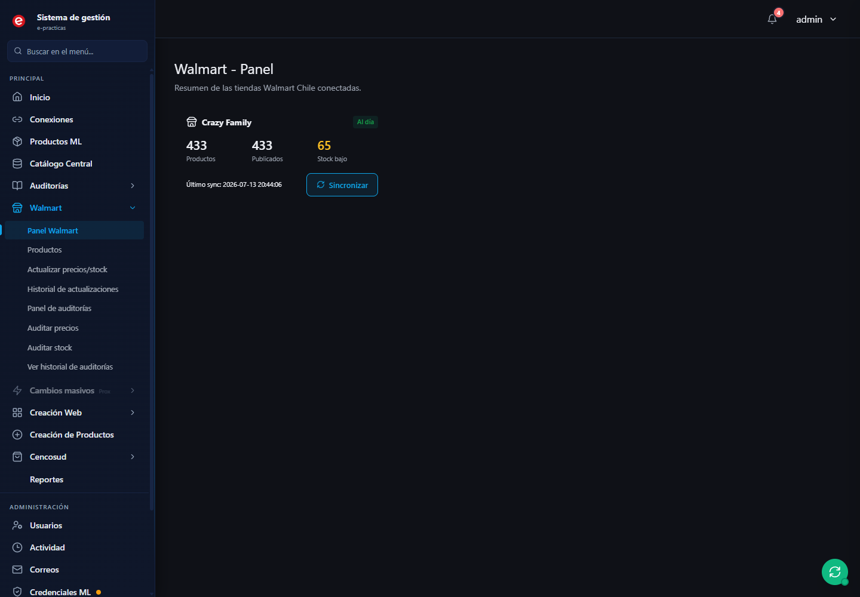
Figura 1. Panel de Walmart con las tiendas conectadas.

4. Catálogo Central de Productos
Copia limpia, normalizada y deduplicada del catálogo de MercadoLibre. El espejo se reconstruye por conexión dentro de una transacción al final de cada sincronización; si falla, se registra el error pero no se interrumpe el sync, porque el dato ya quedó completo en la caché de origen.

4.1 Reglas de limpieza
Regla | Criterio
Título | Trim, colapso de espacios y saltos, decodificación de entidades HTML y eliminación de etiquetas. No se tocan mayúsculas ni acentos, para no fusionar productos distintos de nombre parecido.
SKU | Trim, colapso de espacios y mayúsculas. Los placeholders (guion, N/A, 0) se tratan como nulos.
Descarte de fila | Solo si queda sin título y sin SKU, porque no habría forma de mostrarla ni de buscarla.
Valores negativos | Precio, stock y vendidos corruptos se llevan a cero en vez de descartar el producto completo.
Fusión por título | Nunca se aplica: cada publicación genera como máximo una fila propia, aunque comparta título exacto con su producto padre o con otras variantes.

4.2 Segmentación de SKU y cross-links
- Columnas derivadas que permiten agrupar un pack con su SKU base sin alterar el dato crudo, y vinculación de productos que son el mismo ítem en distintas tiendas sin depender de que compartan SKU, con sugerencias automáticas y descarte permanente de las erróneas.
- Los indicadores del panel principal se calculan deduplicados por título, lo que corrige el conteo inflado que producía sumar el catálogo tienda por tienda.
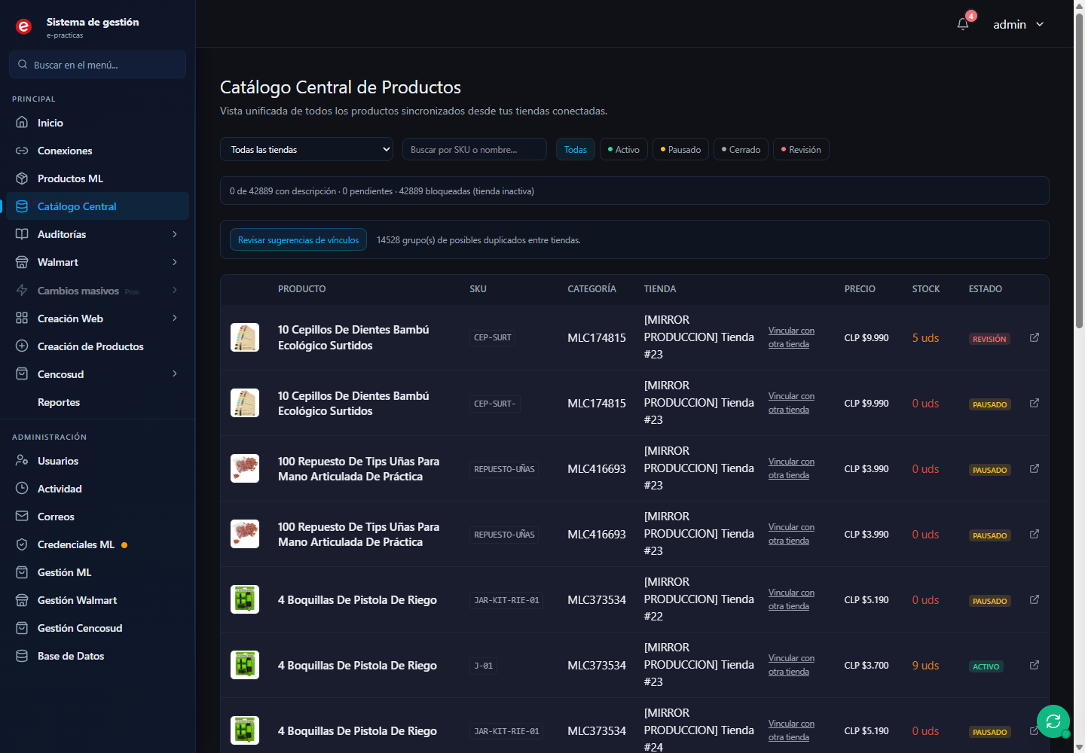
Figura 2. Catálogo central con los productos sincronizados, familias y vínculos entre tiendas.
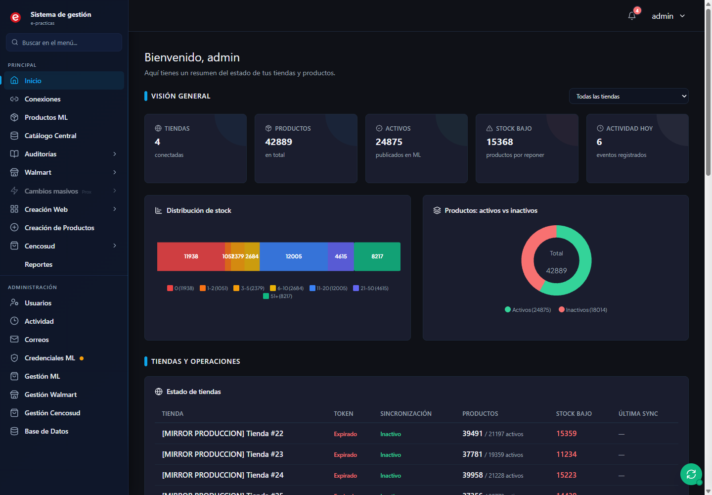
Figura 3. Panel principal con los indicadores deduplicados por título.

5. Integración de ramas
Condujo la fusión de las dos ramas pendientes sobre la rama principal. La de Ricardo Aravena entró sin conflictos. La de Amparo Valdivia y Abraham González partía de un punto anterior a la integración de Walmart y produjo 59 conflictos, de los cuales 45 correspondían a dependencias versionadas. Las decisiones de resolución y las correcciones aplicadas están detalladas en el capítulo 8 del Documento Técnico del sistema.
Tras las fusiones se aplicaron seis migraciones de base de datos, que llevaron el esquema de 34 a 46 tablas sin alterar los datos existentes.

6. Base de datos
Tabla | Propósito
walmart_connections | Tiendas Walmart conectadas, con secretos y token cifrados
walmart_products_cache | Caché del catálogo Walmart, con SKU como clave natural por tienda
walmart_sync_status | Estado de sincronización y cursor de paginación persistido
walmart_update_batches | Lotes reanudables de actualización de precio o stock
walmart_update_logs | Historial por ítem de las actualizaciones ejecutadas
products_central | Catálogo central limpio y deduplicado
products_central_title_stats | Conteo cacheado por título, base de los indicadores
product_cross_links | Vínculos entre productos equivalentes de distintas tiendas
product_cross_link_members | Miembros de cada vínculo
product_cross_link_dismissed | Sugerencias descartadas, para que no vuelvan a proponerse

